重点产业招商引资项目基础信息表

产业分类 | 先进制造
项目名称 | 云南麒麟产业园区智能物流仓储装备制造项目
建设地点 | 1.承接地：云南麒麟产业园越州新田片区（预留地块）  2. 四至范围：东至预留二类工业用地块⑨，南至石恩公路，西至铁水专线，北至横二路。  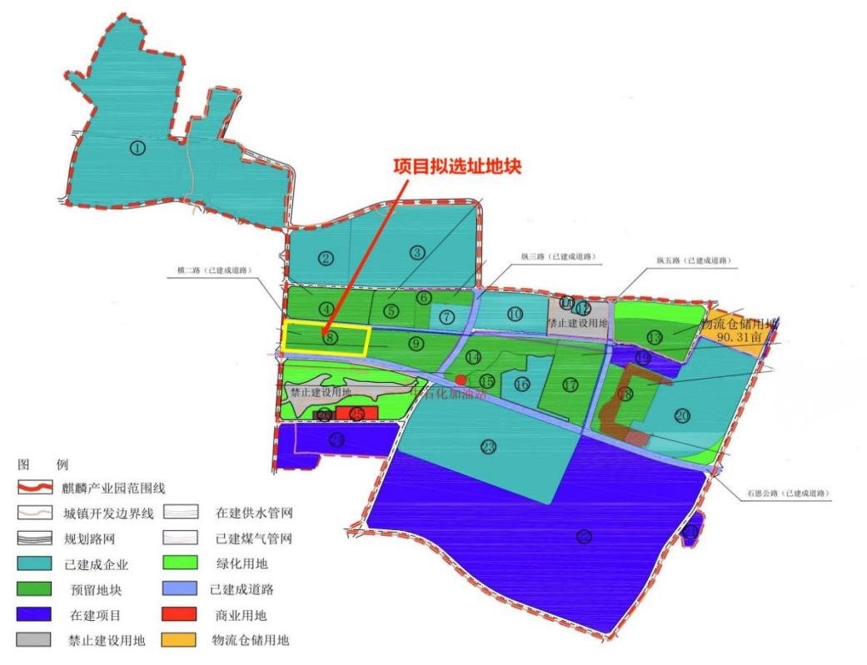  3.地块图：
建设性质 | 新建
项目概述 | 1.建设内容：预计总投资约6亿元，占地约100亩，建设集智能物流仓储装备研发、生产、销售于一体的现代制造特色产业中心。  2.项目定位：以智能物流装备制造上下游产业链的成长型产业、科技创新型产业、高新技术型产业为核心，重点引进物流机器人、自动化分拣设备、高端装卸设备及零部件、高端装备制造、智能制造等项目，重点发展物流系统集成服务，满足现代物流业在运输、储存、装卸搬运、包装流通加工、集装单元化等环节对于高端装备的需求。  3.营收规模：项目建成投产后预计可实现年产值1.5亿元。  4.预期税收：项目建成投产后，预计可产生年利税约500万元
项目实施依据 | 1.项目建设符合国家产业政策要求；  2.项目用地符合国土空间规划，不触及基本农田、公益林等生态红线；  3.项目实施符合《曲靖市麒麟区“十四五”发展规划》，符合麒麟区产业规划。
项目建设内容 | 1.建设规模：主要建设精密钣金车间、机加工车间、注塑车间、电子电路生产组装车间、总装车间、仓储装备车间及相关配套设施，购置先进的生产加工、检测及其他配套设备，进一步扩大智能物流装备与智能制造相关的核心部件、核心器件的生产规模，提高系统集成能力。  2.建设周期：3年。  3.占地面积：100亩。  4.用电负荷：项目建成投产后每年需耗电量约为867万度。
项目配套条件 | 1.项目优势及机会：（1）项目前景优势：智能物流装备对提升全社会物流效率具有重要意义，国家发布了多项政策支持和推动智能物流装备行业的发展。为智能物流装备制造业的健康、有序发展提供了良好的外部环境。（2）承载平台优势：云南麒麟产业园区越州片区新田板块用地能满足项目入驻需求。（3）资源优势：曲靖市兼具水电和火电互济的双重保障优势，是“云电东送”的主通道和云南电网的东部供电枢纽。全市电力装机容量954.4万千瓦。曲靖市绿色电力发电量占比90%，清洁能源市场化交易电量占比97%，碳汇总量位居全国前列，电网保障能力全省最强，麒麟区年供电量131.4亿度；全区水资源5.3亿立方米；区域内14所高校、职校年培养专业技术人才3万余人，可为企业提供充足的用工保障。（4）区位优势：南昆、贵昆、沪昆、渝昆铁路纵贯全境，沪昆、杭瑞、汕昆、银昆高速横穿麒麟，形成“四纵四横”交通网，化工园区紧邻高速口，区位交通优势明显。（5）气候优势：麒麟区夏无酷暑、冬无严寒、气候宜人，年平均气温15.8℃、年平均日照2096小时。  2.项目产业配套情况：上游：物流仓储装备制造行业的上游主要为原材料及零部件制造，麒麟区工业门类齐全，全国工业41个大类161个中类827个小类中麒麟区有28个大类44个中类90个小类，其中制造业18个大类42个中类83个小类。2家钢铁企业，双友、扬钢等企业在业内具有较高知名度，全区炼铁产能转型升级后476万吨；粗钢产能转型升级后250万吨。中游：麒麟区具有较好的零部件生产企业基础，以现有军工企业为基础，大力引进军工和民用装备制造、高端数控装备制造等企业，现拥有一汽红塔、机二厂、模二厂、模三厂等为代表的重点装备制造企业9家；域内有众铸金属材料、叶鑫铸造、涌泉铸造厂、鑫成精密铸造4家铸造企业，从事机械加工、零部件铸造生产及销售。下游：涉及任何需要仓储流通的行业，市场空间广阔。  3.项目前期准备情况：项目建设用地位于麒麟产业园区越州片区新田板块，面积约100亩，该块地正在组件上报成片开发方案。水、电、路、气、通信等基础设施配套完善。项目用地符合麒麟区土地利用总体规划、麒麟区城市发展总体规划，施工条件较好。  4.项目要素保障情况：（1）土地保障。云南麒麟产业园区越州片区新田板块土地平整，选址地块面积约100亩，该块地正在组件上报成片开发方案。（2）用电保障。园区现由500kV曲靖变电站、220kV同乐变电站、110kV越州变电站、110kV新田变电站和35kV水城变电站向企业提供电源，已实现双电源供电，市场化交易电价0.36-0.435元/度。（3）用水保障。园区周边有水库3座，总库容1.756亿m³，日供水7.7万m³供水设施已建成。（4）用气保障。“国家能源命脉”中缅油气管道贯穿麒麟域内，园区已架设煤气管网7公里，园区内企业转型升级完成后，可年产高炉煤气26.31亿m³、焦炉煤气11.73亿m³。（5）应急救援保障。特勤消防站及安全风险智能化管控平台将于2024年4月底前建成。（6）环保设施保障。现有日处理500m³生活污水处理厂一座，日处理1万m³综合污水处理厂将于2024年4月底前建成。
物流运输情况 | 公路：园区距麒师高速越州入口500米，距曲陆高速越州入口4公里，20分钟内可达杭瑞、汕昆、三清等高速。园区内已建成专用道路及配套管网10余公里。  铁路：园区铁路专用线、沪昆—南昆货运铁路连接线已启动前期工作，内畅外联、便捷高效的园区路网加快形成。  航空：目前境内无通用机场，周边航线网络发达，航空优势明显，园区距昆明长水国际机场140公里，1小时40分钟即可到达。
工艺技术方案简述 | 智能仓储物流系统是通过信息化、物联网和机电一体化共同实现的智慧物流解决方案，通过将物料出入库、存储、输送、生产、分拣等物流过程自动化、信息化和智能化， 来实现降本增效的目的。智能仓储物流系统包括硬件装备和软件系统。其中，硬件装备可按环节分为仓储装备、分拣装备和搬运与输送装备，具体的产品包括立 体仓库、堆垛机、穿梭车、输送机、AGV、码垛机器人和分拣机等，主要执行具体的仓储物流操作任务；软件系统是智能仓储物流系统的控制中心，主要包括仓储管理系统 WMS 和仓储控制系统 WCS，负责具体的仓储物流信息控制。
项目可享受的优惠政策 | 1.享受中央、云南省、曲靖市相关产业优惠政策；  2.对符合《西部地区鼓励类产业目录》的，可减按15%税率缴纳企业所得税；  3.对带动能力强、发展潜力大、科技含量高的重大招商引资项目，可按“一企一策”给予特殊政策支持。
项目对环境影响的初步评估 | 项目在建设期间的主要污染物为施工过程中产生的废气、粉尘、噪声、固体废弃物、废水等，项目生产及建设过程中尽可能采用无污染或少污染的先进工艺和装备，并针对产生的污染源加以治理，达标排放。
投资估算及资金筹措 | 1.投资估算：6亿元  2.资金结构：固定资产4.5亿元，流动资金1.5亿元。  3.筹措方式：可采取独资、银行贷款、融资、争取政策性扶持等方式筹措。
产品或服务的市场预测及分析 | 在现代物流业高速发展的背景下，智能物流装备的应用领域十分广泛，在物流产业的工厂端、流通端、消费者端均有较多应用场景。工厂端内，智能装备可应用于各智能制造环节之间的连接及厂内物流；流通端内，可应用于快递物流、电子商务、服装、医药、烟草、零售等各个流通环节；消费者端内，可应用于解决“最后一公里”的货到人问题。近年来，我国人口红利逐渐呈现消退迹象，成本急剧地上升推动物流产业、工业制造业逐渐向自动化、智能化方向升级。下游行业的全面发展和大规模的转型升级需求为智能物流装备行业提供了广阔的发展空间。由于下游市场需求的快速扩大，近年来自动化物流装备行业增速明显。
项目盈利模式及初步经济效益分析 | 1.盈利模式：智能物流仓储装备的销售盈利。  3.盈 利 点：围绕公司现有智能物流装备产品，购置先进的生产加工、检测及其他配套设备，进一步扩大智能物流装备与智能制造相关的核心部件、核心器件的生产规模，提高系统集成能力。  4.经济效益：项目建成投产后，预计可产生年利税约500万元。
项目风险分析 | 上游对本行业的影响：上游产业主要通过钢铁、有色金属、化工等原料价格影响本行业的生产成本。  下游对本行业的影响：下游行业客户的差异化需求，在不断提升现有设备分拣效率、准确率的同时，强化技术创新能力，推出适用于多种行业应用场景的智能物流分拣系统。以应对工业、快递、电商等多领域市场变化。
合作方式 | 合资、合作、参股等
目标企业 | 昆船智能技术股份有限公司、中科微至科技股份有限公司、兰剑智能科技股份有限公司、昆山普罗虎贲升降技术有限公司、深圳市海柔创新科技有限公司、信源智能装备（广州）有限公司、旭日东智能装备（广东）有限公司、华晟（青岛）智能装备科技有限公司
联系方式 | 联系单位：云南麒麟产业园区  联 系 人：曹定梅  联系电话：13887427066 电子邮箱：674389328@qq.com

